Gábor Varga

Informationsbroschüre über Heilpilz- und Flavonoid-Extrakte
(Eine wissenschaftliche Zusammenfassung für Ärzte, Apotheker und Sachverständige finden Sie am Ende der Broschüre.)
Einführung
Im Laufe der letzten Jahre wurden in Ungarn zahlreiche ausgezeichnete Produkte auf den Markt gebracht, die den Anspruch erheben, an Krebs leidenden Menschen helfen zu können oder sogar der Entstehung dieser Krankheit vorzubeugen zu vermögen. Leider ist in den letzten Jahren auch ebenso klar geworden, dass diese anerkennenswerten Bemühungen sowie unbestreitbar positiven Teilergebnisse an folgender Tatsache nichts ändern konnten: Ungarn blieb im Hinblick auf die Anzahl der Krebserkrankungen und Krebstoten nach wie vor unter den führenden Ländern der Welt. Wissenschaftliche Analysen stellten über bestimmte künstliche Vitamin- und Mineralstoffkomplexe fest, dass diese die Wahrscheinlichkeit einer Krebserkrankung bei Frauen überhaupt nicht verringern. Bei Krebsgefährdeten (z.B. bei Starkrauchern) können sie sogar die Entstehung von Krebs fördern und bei bereits bestehender Krankheit diese erschweren. Aus diesem Grund sind unweigerlich solche standardisierte und identifizierte Naturwirkstoffe vonnöten, deren Wirksamkeit klinisch bewiesen ist, und die auch ohne Nebenwirkungen helfen können, die Entstehung der Krankheit zu verhindern oder auch bereits vorhandene Krebserkrankungen zu bekämpfen – bei gleichzeitiger Fortsetzung herkömmlicher Therapien, bzw. deren Wirkung unterstützend.
Bestimmte, aus Pflanzen und Pilzen gewonnene Naturwirkstoffe - spezielle Polysaccharide - wurden in einigen Ländern (z.B. in Japan) bereits als Antitumor-Mittel genehmigt. So könnte man durchaus annehmen, dass eben diese Tatsache zur besonders geringen Krebsmortalität in Japan mit beigetragen hat. Aufgrund ihrer Wirkungsweise sind diese speziellen Polysaccharide unter anderem fähig, die Blutversorgung von Tumorzellen zu blockieren, die Tumorzellen eliminierende Wirkung der natürlichen Killerzellen (NK-Zellen) und Fresszellen zu aktivieren, die Insulinempfindlichkeit zu erhöhen sowie den Insulinspiegel zu senken. Dadurch fördern sie den Heilungsprozess kranker Menschen. Eines der wirksamsten Polysaccharide wird vom Inonotus obliquus gewonnen, dessen Extrakte bei zahlreichen Krebserkrankungen im fortgeschrittenen Stadium die Selbstheilmechanismen des Organismus in Gang setzen konnte, was unter Krebsforschern großes Aufsehen erregte.⁹³
Dass Ungarn - dank Professor József Fachet - ein Zentrum für Antitumor-Polysaccharid-Forschung wurde, ist wenig bekannt. Er war mit dem legendären japanischen Professor Chihara in persönlicher Freundschaft und enger fachlicher Zusammenarbeit verbunden. Professor Chihara hat als Erster wissenschaftliche Untersuchungen mit diesen wirksamen Antitumor-Wirkstoffen, den Polysacchariden, durchgeführt. Basierend auch auf den Erfahrungen dieser Zusammenarbeit, entwickelten wir unsere Produkte, die zur Erhöhung ihrer Wirksamkeit neue Wirkstoffe enthalten, die ebenfalls zu den Polysacchariden gehören.
Unsere Produkte entwickelten wir mit Einbeziehung der in einschlägiger wissenschaftlicher Literatur publizierten Erkenntnisse. In die Entwicklung flossen unsere eigenen Erfahrungen ein sowie die Sachkenntnis, Beobachtungen und Feststellungen von Professor Fachet, die für uns von unschätzbarem Wert sind.
Dank spezieller Extraktionsverfahren haben unsere Präparate einen hohen Anteil an standardisierten Wirkstoffen. Diese Extraktionsverfahren stellen sicher, dass der Wirkstoffanteil der Komponenten möglichst hoch konzentriert im Extraktpulver verbleibt. Entscheidend für eine optimale Wirkung der Extrakte können folgende Faktoren sein: Konzentration der Polysaccharide, Schadstofffreiheit, Vorhandensein weiterer Wirkstoffe. Eine bestmögliche Wirkung kann ausschließlich bei Produkten höchster Qualität garantiert werden, die mit einem speziellen Extraktionsverfahren hergestellt werden.
Naturwirkstoffe aus Heilpilzen und Pflanzen
Allgemeine Informationen
Die gesundheitliche Wirkung von Phellinus linteus, Grifola frondosa, Agaricus blazei Murill (ABM) und Ganoderma lucidum
(als ergänzende Krebstherapie und zur Vorbeugung)

In Labor- und Tierversuchen sowie in klinischen Studien erwiesen sich die oben genannten Heilpilze bei Krebserkrankungen als wirksam zur Stärkung des Immunsystems, Verbesserung der Lebensqualität sowie zur Hemmung des Tumorwachstums und der Metastasierung. In Japan durchgeführte klinische Studien haben bewiesen, dass die Antitumor-Wirkung dieser Wirkstoffe bei gleichzeitiger Anwendung der Chemotherapie erhöht werden kann, und dies bezieht sich auf die Mehrzahl der Tumortypen. Erfahrungen und klinische Studien zeigen, dass die Nebenwirkungen der Chemo- und Strahlentherapie durch Heilpilz-Extrakte erheblich verringert werden können. Die Wirkstoffe der bereits erwähnten Heilpilze (Polysaccharide) können zur Behandlung von außerordentlich vielen Tumortypen verwendet werden, darüber hinaus haben sie eine allgemeine, umfassende Schutzwirkung.
Aus klinischen Fallstudien und Tierversuchen ist bekannt, dass Heilpilz-Extrakte als ergänzende Therapie bei Diabetes Typ 2 sehr hilfreich sein können. Des Weiteren können sie den Verlauf viraler und bakterieller Infektionen mildern. Die Wirkstoffe können als ergänzende Therapie bei Asthma und chronischer Bronchitis erfolgreich sein. Den Wirkstoffen wird in der Fachliteratur zudem eine Cholesterinspiegel und Blutdruck senkende Wirkung zugeschrieben.
Die Wirkstoffe von Grifola frondosa, Ganoderma lucidum und Agaricus blazei Murill stimulieren das Immunsystem und hemmen dadurch die Entstehung von Tumoren, deren Wachstum sowie die Metastasierung, und dies alles ohne jegliche schädliche Nebenwirkungen. Die Wirkung der Polysaccharide kann parallel zur chirurgischen Entfernung des Tumors, bzw. zur Strahlen- und Chemotherapie besonders günstig sein. Es muss unbedingt erwähnt werden, dass ein Polysaccharid-Wirkstoff in Japan ein registriertes, offiziell zugelassenes Antikrebs-Medikament ist. Da durch den Verzehr des Pulverkonzentrates aus den Pilzen Grifola frondosa, Ganoderma lucidum und Agaricus blazei Murill (z.B. in Form von Tee) im Wesentlichen die Aufnahme aller Wirkstoffe gesichert ist, kann seine Verwendung bei Krebskranken zur Unterstützung des Heilungsprozesses und Verbesserung der Lebensqualität beitragen.
Die möglichen Wirkungen der einzelnen Komponenten der Pilze Grifola frondosa, Ganoderma lucidum und Agaricus blazei Murill werden durch klinische Untersuchungen und Daten aus der wissenschaftlichen Literatur bestätigt:
о wirksame Stärkung des Immunsystems
о Verbesserung des Gesundheitszustandes von Patienten, die an einer Erkrankung des Immunsystems ( z.B. AIDS, HIV, SARS) leiden
о der Entstehung bösartiger Tumore vorbeugen
о Nebenwirkungen der Chemo- und Strahlentherapie verringern
о Erhöhung der Antitumor-Wirkung der Chemo- und Strahlentherapie
о Hemmen des Wachstums eines bösartigen Tumors
о Minderung der Wahrscheinlichkeit der Entstehung und Ausbreitung von Metastasen
о Verbesserung der Lebensqualität von schwer immun- oder krebskranken Patienten
Labor- und Tierversuche zur Wirkung von Grifola frondosa, Ganoderma lucidum und Agaricus blazei Murill wiesen darauf hin, dass diese Pilze äußerst nützlich sein können:

о zur Vorbeugung viraler und bakterieller Infektionen bzw. als ergänzende Therapie bei diesen Erkrankungen
о zur Verhütung von viralen Infektionen, bzw. falls diese bereits vorliegen, können sie deren Verlauf mildern
о um die Symptome des Diabetes mellitus Typ 2 zu mildern, die Blutzucker- und Triglyceridwerte zu senken sowie die Insulinproduktion zu erhöhen
о um dem Diabetes mellitus Typ 1 eventuell vorzubeugen
о um den Bluthochdruck auf natürliche Weise zu senken
о um Asthma, chronische Bronchitis oder andere allergische Reaktionen zu lindern bzw. auszuheilen
о zur Senkung des Cholesterinspiegels
о zur Vorbeugung von Arteriosklerose
о um die Entstehung eines Thrombus zu verhindern (z. B. bei Arteriosklerose)
о um die Blutbildung zu fördern
о zur Linderung der Folgen von Hirnverletzungen infolge von Gehirnblutungen oder Sauerstoffmangel, sowie um die Regenerationsfähigkeit des Gehirns aufrecht zu erhalten oder zu erhöhen, des Weiteren als ergänzende Therapie bei schweren neurodegenerativen Krankheiten (z.B. Parkinson, Alzheimer)
о bei Hepatitis und anderen Lebererkrankungen: die Leber zu entgiften, bzw. um die Nieren vor Oxidationsprozessen zu schützen
о zur Stärkung des Organismus bei erhöhter physischer Belastung bzw. bei außerordentlich intensiver und stressiger Lebensweise
о zur Ausleitung aus der Umgebung stammender, gesundheitsschädlicher Stoffe (Schmutzpartikel, gesundheitsschädliche Rückstände vom Rauchen, chemische Stoffe, Röntgenstrahlung, radioaktive und andere Strahlungen) aus dem Organismus
о um den natürlichen Alterungsprozess und schädliche Oxidationsprozesse zu verlangsamen
о in allen weiteren Fällen, wenn es vom Arzt empfohlen wird.

Die Wirkung des Phellinus linteus
(als ergänzende Krebstherapie und zur Vorbeugung)
Der Phellinus linteus ist ein auf Bäumen lebender, äußerst seltener und daher sehr wertvoller und teurer Pilz. Die wissenschaftliche Literatur berichtet häufig über spontane Tumorregressionen (vollständige oder partielle Regression des Tumors), die mit dem Verzehr der Wirkstoffe dieses Pilzes in Verbindung gebracht werden können. Diese unerwarteten Tumorregressionen waren in erster Linie bei Prostata-, Leber-, Lungenkrebs und Kopf-Hals-Tumoren sowie Metastasen zu beobachten. Die Wirkstoffe des Pilzes erwiesen sich in Labor- und Tierversuchen als wirksam. Ihre heilsamen Wirkungen zeigten sich u.a. in der Vernichtung bestimmter Krebszellen im Nervensystem, in der Haut sowie in der Mundhöhle bzw. bei der Hemmung der Ausbreitung von Metastasen.
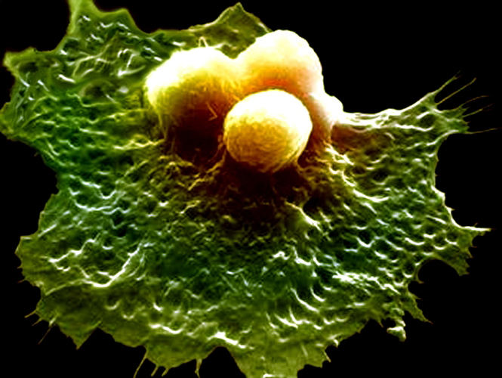
Die Wirkstoffe der Pilze blockieren unter anderem die Angiogenese (Blutversorgung der Tumorzellen) und verhindern damit die Ausbreitung der Tumorzellen. Des Weiteren stärken sie die Antitumor-Aktivität bestimmter Immunzellen (NK, Makrophagen). Darüber hinaus erkannte man die entzündungshemmende, schmerzstillende, Leber schützende, antibakterielle und antioxidative Wirkung dieser Wirkstoffe. Sie sollen auch Gelenkentzündungen und bestimmte allergische Symptome lindern sowie die Magenschleimhaut schützen.
Eine Tumorzelle wird von drei Fresszellen einverleibt und verdaut.
Angaben in der Fachliteratur lassen vermuten, dass die Wirkstoffe des Phellinus linteus - angesichts ihrer Antitumor-Wirkung – alle, bisher in lebenden Organismen gefundenen und wissenschaftlich untersuchten Polysaccharide (einschließlich ß-D-Glucan in Extrakten anderer Pilze bzw. Pflanzen, Nicht-Pilz-Extrakte) deutlich übertreffen können. Vermutlich wurde der Phellinus linteus deswegen innerhalb kurzer Zeit in einem der Überseeländer als Antikrebs-Medikament verwendet.
Internationalen wissenschaftlichen Abhandlungen zufolge werden die Wirkstoffe der genannten Pilze, im Gegensatz zu einigen anderen Polysaccharid-Wirkstoffen, auch bei oraler Einnahme vom Körper resorbiert.
Durch den Verzehr von natürlichem Vitamin C (z.B. Acerola) kann die Absorption und die günstige physiologische Wirkung der Wirkstoffe der Heilpilz-Extrakte noch gesteigert werden.

Grüner Tee (Epigallocatechingallat), Cordyceps sinensis und ihre Wirkung
(bei hoher physischer Belastung zum Schutz von Niere und Leber)

Epigallocatechingallat ist das wertvollste Polyphenol des grünen Tees. In einer demographischen Untersuchung (von über 40 tausend Menschen) in Japan wurde festgestellt, dass der regelmäßige Verzehr von Wirkstoffen des grünen Tees die allgemeine Sterberate senkt. Besonders deutlich sank die Mortalität infolge von Herz-Kreislauf-Erkrankungen.
Der Cordyceps sinensis fördert eine gesunde Lungen-, Leber- und Nierenfunktion. In erster Linie empfehlen wir den Verzehr bei erhöhter physischer Belastung (z.B. bei Sportlern). Der Cordyceps sinensis kann verwendet werden, um leichten Depressionen vorzubeugen sowie eine optimale Funktion und Leistungsfähigkeit des Organismus aufrecht zu erhalten. In der Volksheilkunde wird dieser Pilz zur Reinigung von Niere, Leber und Lunge sowie zur Vorbeugung von Erkrankungen dieser Organe verwendet.

Die Wirkung von Grifola frondosa, Agaricus blazei Murill und Ganoderma lucidum
(zur Prävention von Herz-Kreislauf-Erkrankungen und zur Förderung des Stoffwechsels/Metabolismus)

Durch die besonderen adaptogenen Eigenschaften (sie helfen, den Körper auf natürliche Weise ins Gleichgewicht zu bringen) können die Wirkstoffe dieser Heilpilze Bluthochdruck senken und niedrigen Blutdruck erhöhen. Die Wirkstoffe der Extrakte aus Cordyceps sinensis und Agaricus blazei Murill können die Insulinempfindlichkeit erhöhen. Bei Typ-2-Diabetikern können diese Pilze die Insulinproduktion des Körpers (Beta-Zellen) erhöhen, daher ist eine verstärkte und regelmäßige Kontrolle des Blutzuckerspiegels nötig, solange diese Extrakte eingenommen werden.
Mögliche physiologische Wirkungen:
о Senkung zu hoher Triglycerid-Werte
о Senkung des „schlechten“ Cholesterinspiegels
о Erhöhen des „guten“ Cholesterinspiegels (HDL)
о unterstützen die Verbeugung von Arteriosklerose und Herzinfarkt
о fördern metabolische Prozesse in Leber, Niere, Lunge und Herz
о sie können das Immunsystem stärken sowie antiviral, antibakteriell und entgiftend wirken
о der Extrakt aus Cordyceps sinensis, Ganoderma lucidum und Agaricus blazei Murill kann eine wirksame ergänzende Therapie bei Leukämie und anderen Krebserkrankungen sein
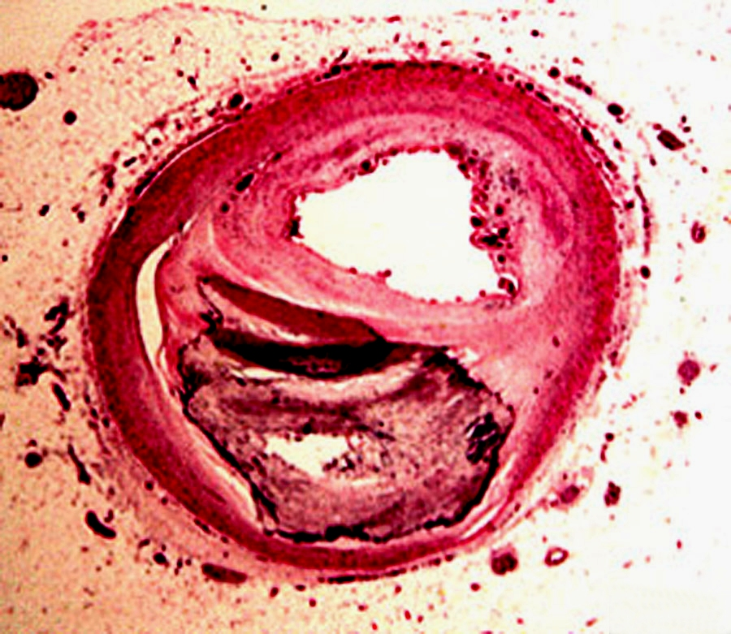
Es wurde in mehreren Vergleichstests wissenschaftlich belegt, dass der mit Polysacchariden angereicherte Cordyceps-Extrakt über die stärkste blutzuckersenkende Wirkung verfügt. In einer randomisierten, placebokontrollierten Doppelblindstudie wurde nachgewiesen, dass Agaricus blazei Murill die Insulinempfindlichkeit erhöhen kann.

Querschnitt einer verkalkten Gefäßwand

Die Wirkung von Hericium erinaceus, Inonotus obliquus und Phellinus linteus
(als ergänzende Therapie bei Erkrankungen des Verdauungssystems)
Es wurde festgestellt, dass der Hericium erinaceus bei Speiseröhren- und Dickdarmkrebs die Metastasierung unterbindet. Mit Hericium-erinaceus-Extrakten können Magengeschwüre und entzündliche Darmerkrankungen (wie Colitis ulcerosa und Morbus Crohn) mit Erfolg geheilt werden. In der Volksheilkunde wird dieser Pilz auch zur Milderung von Depressionen verwendet.
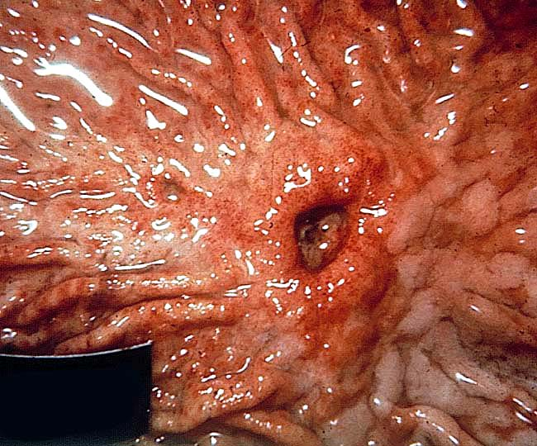
Der Heilpilz Inonotus obliquus wurde in der Volksheilkunde auch zur Behandlung von Gastritis verwendet. In den fünfziger Jahren empfahl die Russische Akademie der Wissenschaften in Moskau seine Anwendung offiziell als ergänzende Krebstherapie. Die Empfehlung der Akademie beinhaltete die Verwendung des Inonotus obliquus bei Magen-, Darm-, Lungen- und Hautkrebs. Es ist außerdem bewiesen, dass der Pilzextrakt die Nebenwirkungen der Chemotherapie (Appetitlosigkeit, Schmerzen) reduzieren kann. Der Inonotus obliquus ist ein Element der russischen Volksmedizin, das seit Jahrhunderten regelmäßig Anwendung findet. In vivo Studien zeigten, dass der Phellinus linteus eine Magenschleimhaut schützende Eigenschaft besitzt.
Magengeschwür

Die Wirkung der Heilpilze Grifola frondosa, Hericium erinaceus sowie von Epigallocatechingallat
(natürlicher Schutz der Gehirnzellen)

In mehreren Abhandlungen kann man über die schädlichen Nebenwirkungen der Chemo- und Strahlentherapie auf das zentrale Nervensystem nachlesen. Darüber hinaus wird auch beschrieben, dass bestimmte Polysaccharide (z. B. Grifola-frondosa-Extrakte) die Stammzellen im Gehirn schützen können. Der Hericium-erinaceus-Extrakt kann die Synthese des Nervenwachstumsfaktors (NGF, nerve growth factor) verstärken. Die Applikation von Nervenwachstumsfaktoren (NGF) direkt ins Gehirn wird für eine vielversprechende zukünftige Heilmethode gegen Alzheimer gehalten, wozu bereits klinische Daten zur Verfügung stehen. NGF kann die Gehirnzellen vor dem Absterben schützen und seine natürliche Anhäufung im Gehirn kann ohne Nebenwirkungen zur Stimmungsverbesserung führen. Wird NGF jedoch in zu hoher Menge künstlich direkt ins Gehirn verabreicht (z. B. in Form von Nasenspray), kann es zu Erbrechen oder Brechreiz führen.
In der Volksheilkunde wird NGF bei Nervenschwäche sowie zur Milderung von Depressionen verwendet.
Natürlich gebundenes Epigallocatechingallat kann die sich infolge der Alzheimer Krankheit im Gehirn bildenden Schadstoffe reduzieren. Daher empfehlen Forscher seine Anwendung zur Vorbeugung von Alzheimer. Epigallocatechingallat verfügt über vielfältige Eigenschaften zum Schutz der Gehirnzellen. In vivo Studien bewiesen, dass Epigallocatechingallat die für Gehirnzellen schädliche, oxidative Wirkung verschiedener Stoffe (z.B. Eisen, Kupfer) herabsetzen kann. Auch das Fortschreiten der seltenen Huntington-Krankheit kann verlangsamt werden.
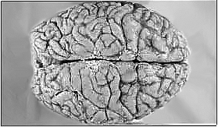  gesundes Gehirn | 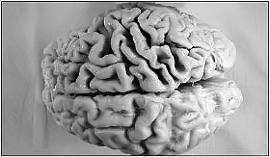  Querschnitt eines Gehirns mit Alzheimer

Die Wirkung des grünen Tees (Epigallocatechingallat)
(für eine gesunde Lebensweise und zur Prävention)
Auf hohem Niveau geführte Forschungen stellten fest, dass der Verzehr großer Mengen von bestimmten herkömmlichen, künstlichen Antioxidantien - besonders bei Rauchern und Krebskranken - das Leben verkürzen und die Mortalität erhöhen kann. Deshalb können natürliche Antioxidantien, die in der Volksmedizin seit Jahrtausenden verwendet werden und wissenschaftlich bestätigt sind, einen Ausweg aus der Gesundheitsmisere aufzeigen, zu der der allgemein verbreitete Verzehr künstlicher Antioxidantien führte.
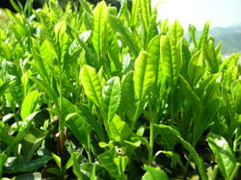
Italienische Forscher stellten fest, dass durch den Verzehr von Catechinen (Bestandteil der Teeblätter) des grünen Tees in hoher Dosierung dem Prostatakrebs gefährdeter Personen vorgebeugt werden kann.
Grüntee-Extrakt kann neurodegenerativen Erkrankungen vorbeugen oder diese verlangsamen.
Epigallocatechingallat ist das wertvollste Polyphenol des grünen Tees. In einer demografischen Untersuchung (von über 40 Tausend Personen) in Japan wurde festgestellt, dass der regelmäßige Verzehr von Wirkstoffen des grünen Tees die allgemeine Sterberate senkt. Besonders deutlich sank die durch Herz-Kreislauf-Erkrankungen verursachte Mortalität.

Die Wirkung des Coprinus comatus
(als ergänzende Therapie bei Zuckerkrankheit)

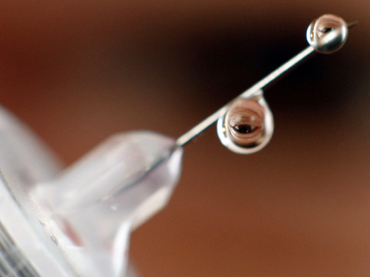
Diabetes, oder allgemein ausgedrückt: das metabolische Syndrom (hoher Triglycerid-, Cholesterin- und Blutzuckerspiegel, Fettleibigkeit) ist auch in Ungarn eins der größten Probleme der Volksgesundheit. Komplikationen (z.B. Herzinfarkt, Schlaganfall, Neuropathie und Niereninsuffizienz), die auf diese Krankheiten zurückzuführen sind, erhöhen die Mortalität beträchtlich. Eine falsche Lebensweise, eine an Obst und Gemüse arme Ernährung sowie der Mangel an regelmäßiger körperlicher Aktivität tragen zur Entstehung der oben genannten Krankheiten signifikant bei. Heilpilz-Extrakte können als therapeutische Gegenmaßnahme zum metabolischen Syndrom äußerst hilfreich sein. Durch den Verzehr des Coprinus comatus wurde sogar beim Diabetes mellitus Typ 1 (früher: jugendlicher Diabetes) in mehreren Fällen Symptomfreiheit erreicht.

Die Wirkung der Acerola Kirsche
(für eine gesunde Lebensweise und zur Prävention)

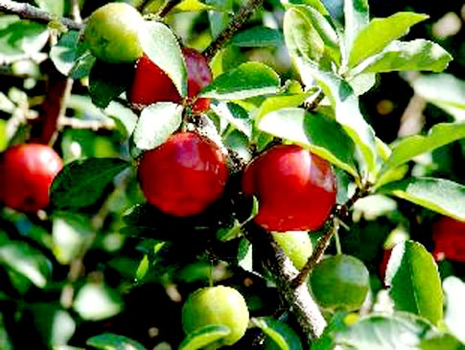
Die in den Regenwäldern Brasiliens beheimatete Acerola Kirsche wächst als kleiner Baum oder Strauch. Seine Frucht ähnelt der europäischen Kirsche. Der natürliche Vitamin C-Gehalt des reifen Obstes liegt bei 4,5 g pro 100 g, der den Vitamin C-Gehalt anderer Obstsorten (mit ebenfalls hohem Vitamin C-Gehalt) um Größenordnungen übertrifft. Im Vergleich dazu liegt der Vitamin C-Gehalt von 100 g geschälten, reifen Orangen nur bei ca. 50 mg. Die in Europa erhältliche Acerola ist ein Konzentrat aus der reifen Acerola, das durch ein besonderes Verfahren hergestellt wird und mindestens 17% natürliches Vitamin C enthält. Außer Vitamin C wurden in der Acerola-Frucht mehr als 150 andere Vitamine und Mineralstoffe, wie u. a. Eisen, Vitamin A, Thiamin, Riboflavin und Magnesium identifiziert. In der Volksheilkunde wird Acerola bei Entzündungen, Herzproblemen, Anämie, Rheuma und Tuberkulose sowie bei der Rekonvaleszenz nach bestimmten Krankheiten verwendet. Wissenschaftliche Studien haben gezeigt, dass Acerola die Cholesterin senkende sowie die vor Oxidationsprozessen schützende Wirkung anderer Nahrungsergänzungsmittel (z.B. Soja und Alfalfa (Luzerne)) steigern kann. Aus Tierversuchen ist bekannt, dass der Acerola-Extrakt die Wahrscheinlichkeit der Entstehung von Lungenkrebs verringern bzw. dessen Fortschreiten verlangsamen kann. Aus Laborversuchen, an denen auch ungarische Wissenschaftler beteiligt waren, ist bekannt, dass bestimmte Komponenten der Acerola eine zerstörende Wirkung auf Tumorzellen haben. Deshalb wurde empfohlen, Acerola als ergänzende Krebstherapie zu verwenden. Die Bioverfügbarkeit (die Absorption durch das Verdauungssystem) der Polysaccharide des Grifola frondosa, Ganoderma lucidum und Agaricus blazei Murill kann mit dem gleichzeitigen Verzehr von natürlichem Vitamin C (z.B. Acerola-Extrakten) erheblich gesteigert werden. Dies wird dadurch ermöglicht, weil die Polysaccharide (Makromoleküle) “aufbrechen“ und sie so leichter für den Organismus verfügbar sind. Daher empfehlen wir Ihnen neben dem Verzehr von Grifola frondosa, Ganoderma lucidum und Agaricus blazei Murill gleichzeitig Acerola in hoher Dosierung zu sich zu nehmen. Bei Magenproblemen (in erster Linie bei Magenübersäuerung) müssen individuelle Dosierungen festgelegt werden. Acerola kann als Lebensmittel in unterschiedlichen Formen, z. B. mit Tee, Joghurt oder Saft verzehrt werden.

Die Wirkung von Grifola frondosa
(zur Prävention von Osteoporose)

Grifola frondosa kann aufgrund seines hohen Ergosteringehalts zur Vorbeugung von Osteoporose erheblich beitragen. Bei seiner Wirksamkeit gegen Osteoporose spielen jedoch auch weitere, ebenfalls im Pilz enthaltene Komponenten eine wichtige Rolle. Neuesten Forschungen zufolge fördert der Grifola frondosa die Insulinproduktion des Organismus und hat positive Auswirkungen auf den Blutzuckerspiegel. So könnte dieser Pilzextrakt andere, Blutzucker senkende Zusatztherapien preisgünstig ersetzen. Grifola frondosa erwies sich als ergänzende Therapie bei Brust- und Lungentumoren als äußerst wirksam.
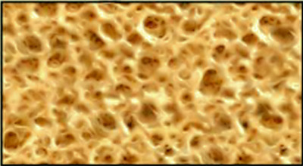  Struktur gesunder Knochen | 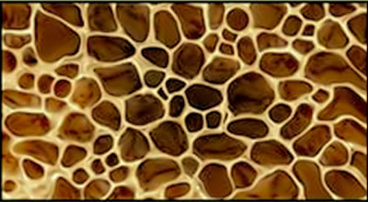  Struktur von Knochen mit Osteoporose

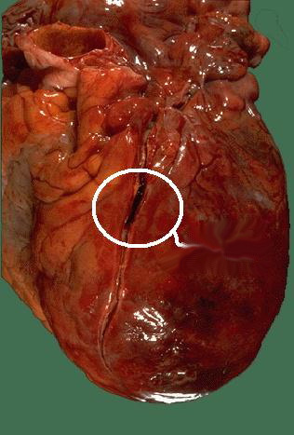
Die Wirkung von Ganoderma lucidum
(zur Prävention von Herz-Kreislauf-Erkrankungen)
Der Wirkstoff von Ganoderma lucidum kann nicht nur das Immunsystem stärken, sondern auch zur Prävention von Herz-Kreislauf-Erkrankungen beitragen. In klinischen Untersuchungen erwies sich dieser Heilpilz als ergänzende Therapie bei Asthma und chronischer Bronchitis als erfolgreich. In der Volksheilkunde wird er auch bei Schlaflosigkeit und zum Abbau von Schlafstörungen verwendet.
Kranzgefäß-Thrombose

Die Wirkung des Polyporus umbellatus
(zur natürlichen Urinausscheidung)
Mit Heilpilzen durchgeführten Forschungen zufolge können die Wirkstoffe des Polyporus-umbellatus-Extraktes bei Ödemen eine um ca. 30% höhere Urinausscheidung bewirken, ohne dabei die Kaliumausscheidung zu erhöhen, daher ist sein Verzehr bei Ödemen empfehlenswert. In der Volksheilkunde wird dieser Pilz auch als ergänzende Therapie zu Lungen- und Harnblasenkrebs sowie bei Harnblasenentzündungen verwendet. Des Weiteren kann er als natürliches Entwässerungsmittel angewendet werden.
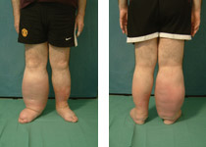  Ödem der unteren Gliedmaße 1. | 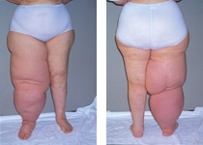  Ödem der unteren Gliedmaße 2.
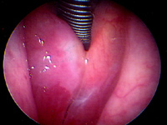
Ödem der inneren Organe – Ödem in der Speiseröhre

Die Wirkung von Weizenkeim-Apigenin und Flavonoiden
(als ergänzende Krebstherapie und zur Prävention)

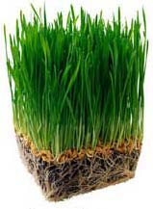
Weizenkeimgras-Apigenin: sind Flavonoide, die mit neuesten Verfahren hergestellt werden und die auf den wichtigsten antikanzerogenen Wirkstoff des Weizenkeimgrases (Apigenin) standardisiert sind. Das bedeutet, dass der Apigenin-Gehalt des Weizenkeimgrases, das mithilfe dieser neuen Verfahrensweise gewonnen wird, sogar um mehrere 100% höher ist, als der des besten Weizenkeimextraktes, der mit früheren Verfahren hergestellt wurde. Apigenin hat einen äußerst vielseitigen antikanzerogenen Wirkungsmechanismus. Hervorzuheben ist, dass Apigenin die Metastasenbildung der Krebszellen hemmt, was als wichtigster Faktor bei der Überlebenschance und Verlängerung des Lebens von Krebskranken gilt. Apigenin hemmt die krebs- und Metastasen bildende Wirkung der wichtigsten Wachstumsfaktoren (z.B. VEGF, EGF und IGF-1). Diese Wachstumsfaktoren, die von bestimmten Krebszellen ausgeschieden werden, reduzieren in hohem Maße die Fähigkeit des Immunsystems, Krebszellen zu erkennen und anzugreifen. Deshalb kann Weizenkeimgras-Apigenin die Wirkung von antikanzerogenen polysaccharidhaltigen Präparaten fördern, die über das Immunsystem wirken (wie z.B. die des Extraktes des Phellinus linteus und des Hericium erinaceus). Weizenkeimgras-Apigenin (mit neuesten Verfahren hergestellte Flavonoide) kann als ergänzende Therapie parallel zur Chemo- und Strahlentherapie sowie zu antikanzerogenen biologischen Therapien genutzt werden. Der Wirkungsmechanismus des Hauptwirkstoffes von Weizenkeimgras-Apigenin ähnelt somit dem der antikanzerogenen biologischen Arzneimittel wie Avastin, Tarceva, Herceptin, und zwar aufgrund der Tatsache, dass Apigenin eine besonders breite Palette an Wachstumsfaktoren hemmen kann. Forschungen bestätigten, dass die antikanzerogene Wirkung der biologischen Arzneimittel durch die hemmende Wirkung nicht nur eines sondern auch gleichzeitig mehrerer Wachstumsfaktoren deutlich gesteigert werden kann. Daher können bestimmte biologische Arzneimittel, die nur einen einzigen Wachstumsfaktor hemmen, durch Apigenin optimal ergänzt werden. Durch Extrakte aus Weizenkeimgras-Apigenin kann die antikanzerogene Wirkung einer bewussten, an Obst und Gemüse reichen Ernährung ergänzt werden.
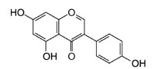
Apigenin
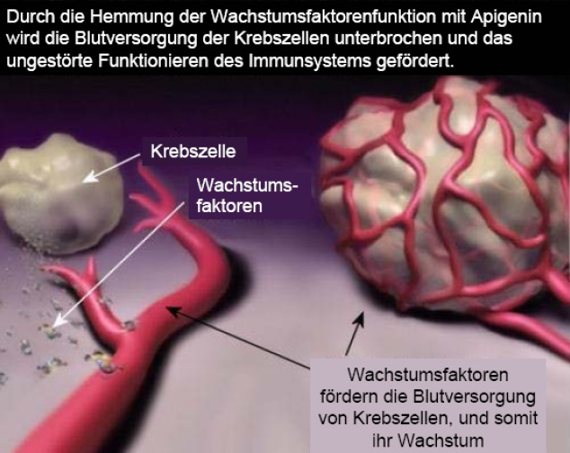
Apigenin hemmt die Funktion der Wachstumsfaktoren. Dadurch wird die Blutversorgung der Krebszellen unterbrochen. Gleichzeitig wird das Immunsystem unterstützt, fehlerfrei zu funktionieren.
Wachstumsfaktoren fördern die Blutversorgung von Krebszellen und somit ihr Wachstum.
Weitere Informationen zu den einzelnen Heilpilzarten und ihren Wirkstoffen finden Sie im Internet!

Eine wissenschaftliche Zusammenfassung für Ärzte, Apotheker und Sachverständige
(Gábor Varga)
Die antikanzerogene Wirkung bestimmter Heilpilze aus Fernost und Südamerika

Seit Jahrtausenden werden in der Volksheilkunde Erfahrungen gesammelt, dass der Verzehr bestimmter Pilze unter Umständen die Entstehung und Entwicklung bösartiger Tumore hemmen kann.
Neuzeitliche, spezielle und moderne Untersuchungen – u.a. internationale Forschungen als auch meine eigenen und die meines Kollegenteams - führten zu der Erkenntnis, dass diese Pilze mehrere Wirkstoffe enthalten, deren gemeinsame Wirkung die Steigerung des antikanzerogenen Schutzmechanismus des Organismus bewirkt. Insbesondere untersuchten wir die Bedeutung der Polysaccharide (Kohlenhydrat-Komponenten) dieser Pilze (wie z.B. Glykan: Lentinan-, Mannan- und Glucomannan-Komplexe) äußerst intensiv.
Es wurde nachgewiesen, dass diese Polysaccharide ¹:
- weder bei gesunden noch bei krebskranken Tieren toxisch wirken und keine schädlichen Nebenwirkungen haben ² ³
- keine direkte toxische oder blockierende Wirkung auf Krebszellen haben. Durch die Aktivierung von Fresszellen⁵ (unter anderem) wird jedoch trotzdem das Tumorwachstum sowie die Metastasierung⁴ bei krebskranken Tieren erheblich gehemmt. Ihre Wirkungsweise ist so zu verstehen, dass sie also Einfluss auf die Funktionen des lebenden Organismus ausüben. ⁶ ⁷
- keine antikanzerogene Wirkung bei thymusaplastischen Mäusen (sog. „nude mutation“) ausüben können. Zudem vermindert sich ihre Schutzwirkung bei Tieren, die Röntgenstrahlen oder einer intensiven Chemotherapie ausgesetzt waren. Damit wurde bestätigt, dass ihre Heilwirkung auf der Stimulierung des Immunsystems des behandelten Tieres basiert. ⁸ ⁹ ¹⁰ ¹¹ ¹²
- Um den Wirkungsmechanismus der Polysaccharide zu belegen, führten wir Untersuchungen durch und so konnte erwiesen werden, ¹³
A. dass sie Fresszellen (sog. Makrophagen) aktivieren; darüberhinaus
- steigern sie die Chemilumineszenz der Leukozyten, ¹⁴
- steigern sie die Einverleibung größerer Partikel (die sog. Phagozytose), ¹⁵
- steigern sie die Einverleibung äußerst kleiner Partikel (die sog. Pinozytose), ¹⁶
- erhöhen sie die Produktion des Tumor-Nekrose-Faktors (TNF), ¹⁷
- erhöhen sie die Bildung von Interleukin-1 (IL-1). ¹⁸ ¹⁹
- steigern die Fresszellen die Produktion diverser freier Radikale (z.B. H2O2, NO2 und NO), die auf Tumorzellen toxisch wirken, woraufhin diese dadurch geschädigt sowie zurückgedrängt werden können. ²⁰ ²¹
B. Die untersuchten Polysaccharide aktivieren die aus dem Knochenmark stammenden B-Zellen des Immunsystems, die spezifische Gegenmittel gegen körperfremde Substanzen – wie auch Tumorzellen - produzieren. Sie erhöhen in erster Linie die Produktion von IgM-Antikörpern, während sie die Produktion von IgE-Antikörper nicht steigern; ebenso erhöhen sie die Wahrscheinlichkeit des Auftretens einer Allergie (Anaphylaxie) nicht. ²²
C. Polysaccharide steigern die für Tumorzellen charakteristischen DTH Reaktionen (Delayed Type Hypersensitivity) sowie die Produktion des MIF (Microphage Migration Inhibitory Factor), der bei diesen Reaktionen eine bedeutende Rolle spielt. ²³
D. Polysaccharide steigern nicht nur direkt die Fähigkeit der Makrophagen und Lymphozyten (NK), Tumorzellen abzutöten, sondern auch die Lymphotoxin (LT)-Produktion, die bei der Vernichtung der Krebszellen mitwirkt. ²⁴ ²⁵ ²⁶
E. Polysaccharide vermindern die immunsuppressiven Wirkungen der Chemo- und Strahlentherapie, wodurch sie dem Organismus helfen, die normale oder gesteigerte Aktivität des Immunsystems aufrecht zu erhalten. Dies ist für die Abwehr des Krebses von entscheidender Bedeutung. ²⁷

Zusammenfassung:
Die Wirkstoffe von Grifola frondosa, Ganoderma lucidum und Agaricus blazei Murill stimulieren das Immunsystem, um die Tumorentstehung und -vergrößerung sowie Metastasierung ohne jegliche schädliche Nebenwirkungen zu verhindern. Polysaccharide können parallel zur chirurgischen Entfernung des Tumors, bzw. zur Strahlen- und Chemotherapie besonders effektiv mitwirken. Es muss unbedingt erwähnt werden, dass ein Wirkstoff der Polysaccharide in Japan ein registriertes, offiziell zugelassenes Antikrebs-Medikament ist. Da durch den Verzehr des Pulverkonzentrates aus den Pilzen Grifola frondosa, Ganoderma lucidum und Agaricus blazei Murill (z.B. in Form von Tee) im Wesentlichen eine Zufuhr aller Wirkstoffe gesichert ist, kann seine Verwendung bei Krebskranken zur Heilung und zur Verbesserung der Lebensqualität beitragen. ²⁸ ²⁹ ³⁰ ³¹

Spezielle Beschreibung von Grifola frondosa, Ganoderma lucidum und Agaricus blazei Murill
(Gábor Varga)

Die Wirkungen von Grifola frondosa, Ganoderma lucidum und Agaricus blazei Murill werden durch Daten aus der wissenschaftlichen Literatur bestätigt:
о Sie stärken das Immunsystem wirksam. ³²
о Sie können den Gesundheitszustand von Patienten verbessern, die an einer Erkrankung des Immunsystems ( z.B. AIDS, HIV, SARS) leiden. ³³ ³⁴
о Sie können der Entstehung bösartiger Tumore vorbeugen. ³⁵
о Sie können die Nebenwirkungen der Chemo- und Strahlentherapie reduzieren.
о Sie können die heilsame, antikanzerogene Wirkung der Chemo- und Strahlentherapie unterstützen und intensivieren.
о Sie können das Wachstum bösartiger Tumore hemmen, verlangsamen.
о Sie können die Wahrscheinlichkeit der Entstehung und Ausbreitung von Metastasen verringern.
о Sie können die Lebensqualität von schwer immun- oder krebskranken Patienten verbessern.

Labor- und Tierversuche zur Wirkung von Grifola frondosa, Ganoderma lucidum und Agaricus blazei Murill wiesen darauf hin, dass diese Pilze nützlich sein können:
- zur Prävention viraler und bakterieller Infektionen bzw. als ergänzende Therapie bei diesen Erkrankungen ³⁶
- zur Verhütung von viralen Infektionen, bzw. falls diese bereits vorliegen, können sie deren Verlauf mildern, ³⁷
- um die Symptome des Diabetes mellitus Typ 2 zu mildern, die Blutzucker- und Triglyceridwerte zu senken sowie die Insulinproduktion zu erhöhen, ³⁸ ³⁹ ⁴⁰ ⁴¹ ⁴²
- um dem Diabetes mellitus Typ 1 eventuell vorzubeugen, ⁴³
- um den Bluthochdruck auf natürliche Weise zu senken, ⁴⁴ ⁴⁵
- um Asthma, chronische Bronchitis oder andere allergische Reaktionen zu lindern bzw. zu auszuheilen, ⁴⁶
- zur Senkung des Cholesterinspiegels, ⁴⁷ ⁴⁸ ⁴⁹ ⁵⁰ ⁵¹ ⁵² ⁵³
- zur Vorbeugung von Arteriosklerose, ⁵⁴ ⁵⁵
- um die Entstehung eines Thrombus zu verhindern, z.B. bei Arteriosklerose, ⁵⁶
- um die Blutbildung zu fördern, ⁵⁷
- zur Linderung der Folgen von Hirnverletzungen infolge von Gehirnblutungen oder Sauerstoffmangel⁵⁸, sowie um die Regenerationsfähigkeit des Gehirns aufrecht zu halten oder zu erhöhen^{59,} des Weiteren als ergänzende Therapie bei schweren neurodegenerativen Krankheiten (z.B. Parkinson, Alzheimer)⁶⁰ und auch zur Milderung der Symptome von Neurasthenie, ⁶²
- bei Hepatitis und anderen Lebererkrankungen: die Leber zu entgiften, bzw. um die Nieren vor Oxidationsprozessen zu schützen, ⁶³ ⁶⁴ ⁶⁵ ⁶⁶ ⁶⁷ ⁶⁸
- zur Stärkung des Organismus bei erhöhter physischer Belastung und außerordentlich intensiver und stressiger Lebensweise,
- zur Stärkung des entkräfteten/geschwächten Organismus,
- zur Ausleitung aus der Umgebung stammender, gesundheitsschädlicher Stoffe (Schmutzpartikel, gesundheitsschädliche Rückstände vom Rauchen, chemische Stoffe, Röntgenstrahlungen, radioaktive und andere Strahlungen), sowie der immunsuppressiven Wirkung von Strahlungen vorzubeugen oder diese zu vermindern,
- um den natürlichen Alterungsprozess und schädliche Oxidationsprozesse zu verlangsamen (in den Regionen eines Landes, wo Agaricus blazei Murill traditionell verzehrt wird, liegt das Durchschnittsalter höher als in anderen Regionen),
- in allen weiteren Fällen, wenn es vom Arzt empfohlen wird.

Beschreibung der Wirkungen von Grifola frondosa, Ganoderma lucidum und Agaricus blazei Murill mit Literatur-Nachweisen:

Grifola frondosa

In vivo Mausexperimente zeigten, dass die sog. D-Fraktion von Grifola frondosa die Fresszellen aktiviert und damit eine antikanzerogene Wirkung ausüben kann. ⁶⁹
Ebenfalls in vivo Mausexperimente wiesen nach, dass die D-Fraktion des Pilzes durch Aktivierung der NK-Zellen eine direkte antikanzerogene Wirkung ausüben kann. ⁷⁰ ⁷¹
Klinische Untersuchungen weisen darauf hin, dass die D-Fraktion von Grifola frondosa die NK-Zellaktivität erhöht, das Wachstum der Metastasen hemmt und die Expression der Tumormarker vermindern kann. ⁷²

Ganoderma lucidum

In vitro Studien zeigten, dass Ganoderma lucidum bei der Behandlung von Brustkrebs⁷³, Prostatakrebs⁷⁴ sowie Blasentumor⁷⁵ nutzbringend mitwirken kann. Bei Prostatakrebs manifestiert sich eine seiner Wirkungen in der Hemmung der Angiogenesis (Blutversorgung der Tumorzellen). ⁷⁶
Des Weiteren erwies sich dieser Heilpilz als wirksam bei der Blockierung von Krebszellen bei Leukämie, Lymphomen und beim Multiplen Myelom. ⁷⁷ Er erwies sich auch bei Lungentumor zur Hemmung der Angiogenese als wirkungsvoll. ⁷⁸
In vivo Tierversuche ergaben, dass die Triterpenfraktion des Heilpilzes Ganoderma lucidum (wahrscheinlich durch Hemmung der Tumorangiogenese) Lebertumore sowie eine Metastasierung hemmen kann.
In vivo Tierversuche konnten nachweisen, dass der Wasserextrakt des Pilzes auch bei der Hemmung des Dickdarmkrebses wirksam ist. ⁸⁰
Klinische in vivo Studien zeigten, dass der Polysaccharid-Extrakt des Pilzes das Immunsystem von Krebskranken im fortgeschrittenen Stadium stärken kann. ⁸¹

Agaricus blazei Murill

In vivo Studien ergaben, dass Agaricus blazei Murill die Aktivität der T- und Fresszellen stimulieren kann. ⁸²
In vivo Tierversuche konnten nachweisen, dass der Wasserextrakt des Pilzes bei oraler Einnahme das Sarkom 180 hemmen kann. ⁸³
Mausexperimente bestätigten, dass Agaricus blazei Murill beim Ehrlich-Tumor die Aktivität der NK-Zellen und bei lymphoproliferativen Erkrankungen die Aktivität der Milzzellen steigern kann. ⁸⁴
Tierversuche wiesen darauf hin, dass der Pilz die Metastasenbildung vermindert und auf bestimmte Tumorzellen eine toxische Wirkung ausübt. ⁸⁵
Ein Tierversuch zeigte, dass Agaricus blazei Murill die schädlichen Wirkungen der X-Strahlung vermindern kann. ⁸⁶
Klinische Studien bestätigten, dass der Pilz bei gynäkologischen Krebserkrankungen die schädlichen Nebenwirkungen der Chemotherapie verringern, die Lebensqualität verbessern und die Aktivität der NK-Zellen steigern kann. ⁸⁷

Acerola

Acerola Pulver ist ein Konzentrat aus reifer Acerola, das durch ein besonderes Verfahren hergestellt wird und mindestens 17% natürliches Vitamin C enthält. Außer Vitamin C wurden in der Acerola-Frucht mehr als 150 andere Stoffe wie z. B. Eisen, Vitamin A, Thiamin, Riboflavin und Magnesium identifiziert. In der Volksheilkunde wird Acerola bei Entzündungen, Herzproblemen, Anämie, Rheuma sowie Tuberkulose und bei der Rekonvaleszenz nach bestimmten Krankheiten verwendet. Wissenschaftliche Studien zeigten, dass Acerola die cholesterinsenkende sowie die vor Oxidationsprozessen schützende Wirkung anderer Nahrungsergänzungsmittel (z.B. Soja und Alfalfa) steigern kann. ⁹⁰ Aus Tierversuchen ist bekannt, dass der Acerola-Extrakt die Wahrscheinlichkeit der Entstehung von Lungenkrebs verringern und seine Weiterentwicklung verlangsamen kann. ⁹¹ Aus Laborversuchen - mit Beteiligung ungarischer Wissenschaftler - ist bekannt, dass bestimmte Komponenten der Acerola eine zerstörende Wirkung auf Tumorzellen haben. Deshalb wird empfohlen, Acerola als ergänzende Krebstherapie zu anzuwenden. ⁹²
Die Bioverfügbarkeit (die Absorption durch das Verdauungssystem) der Polysaccharide von Grifola frondosa, Ganoderma lucidum und Agaricus blazei Murill kann mit dem gleichzeitigen Verzehr von natürlichem Vitamin C (z.B. Acerola-Präparate) erheblich gesteigert werden. Dies wird dadurch ermöglicht, weil die Polysaccharide (Makromoleküle) “aufbrechen“ und sie so leichter für den Organismus verfügbar sind.
Acerola kann als Lebensmittel in unterschiedlichen Formen, z. B. mit Tee, Joghurt oder Saft – als Ergänzung zu Extrakten von Grifola frondosa, Ganoderma lucidum und Agaricus blazei Murill - verzehrt werden.

Referenzen:
- Fachet József: Immunválaszok genetikai szabályozása és modulációja polysaccharidákkal: Tumor immunotherápiás és immun-biotechnológiai vonatkozások; Debrecen, 1993. MTA, Doktori Értekezés Tézisei
- lásd uo.
- Fachet et al.: Modulation of immune responses and defense against tumor by a polymannan-polyglycan polysaccharide; Mannozym; Int.J.Immunopharmacol. 1980; 2, 185.
- Lapis, K. et al.: Experimental metastasis inhibition by pretreatment of the host; In: Arch Geschwulstforsch., 1990; 60(2): 97-102.
- Ladanyi, A., Timar, J., Lapis, K.: Effect of lentinan on macrophage cytotoxicity against metastatic tumor cells; In: Cancer Immunol Immunother, 1993; 36(2): 123-6.
- Zákány, J. et al.: Effect of lentinan on tumor growth in murine allogeneic and syngeneic hosts; Int. J. Cancer; 1980, 25, 371-376.
- Suga et al.: Effect of lentinan against allogeneic, syngeneic and autologous primary tumours and its prophylactic effect on chemical carcinogenesis; In: Manipulation of Host defence Mechanism III. Eds. Aoki et al.: Excepta Medica; 1985, 116-128.
- Fachet,J: Effects of mannozym, a polyglucan-polymannan, on different immune responses and resistanse to tumor; In: Adv. in Immunopharmacology. Ed. By Hadden et al. Pergamon Press, 1981. 483.
- Fachet, J: A szervezet endokrin és immunvédekező rendszerei; Orvostudomány, 1982, 33, 261-274.
- Zákány, J. et al: Mechanism of the AIPh.MCS1 tumor graft rejection in syngeneic mice; Gann. 1983, 74, 712-722
- Suga et al.: Effect of lentinan against allogeneic, syngeneic and autologous primary tumours and its prophylactic effect on chemical carcinogenesis; In: Manipulation of Host defence Mechanism III. Eds. Aoki at al.: Excepta Medica; 1985, 116-128.
- Fachet József: Immunválaszok genetikai szabályozása és modulációja polysaccharidákkal: Tumor immunotherápiás és immun-biotechnológiai vonatkozások; Debrecen, 1993. MTA, Doktori Értekezés Tézisei
- uo.
- Sipka, S. et al.: Effect of lentinan on the chemiluminescence produced by human neutrophils and the murine macrophage cell line C4MΦ; Int.J. Immunopharmacol., 1985,7, 747-751.
- Ábel Gy.et al: Effect of lentinan and mannan on phagocytosis of fluorescent latex microbeads by mouse peritoneal macrophages: A flow cytometric study; Int.J.Immunopharmacology; 1989, 11, 615-621.
- Ábel Gy.et al.: Effect of lentinan on pinocytosis in mouse peritoneal macrophages and the murine macrophage cell line C4MI in vitro; Int.J.Immunopharmac,1986, 8, 919-924.
- Kerékgyártó, Cs.et al.: Strain differences in the cytotoxic activity and TNF production of murine macrophages stimulated by lentinan; Int.J.Immunopharmacology, 1996, 18, 347-353.
- Fachet,J.et al.: Potentiation of non-specific host defense by polysaccharides like lentinan: possible mechanism; Int.J.Immunotherapy, 1989, 5, 167-176.
- Fachet, J. et al: Polysaccharidák immunmodulációs hatásai , daganatellenes alkalmazása és hatásmechanizmusa; TAIM Nemzetközi Alapítvány IV. Tudományos Konferenciája, 1997, 102-113.
- Fachet,J.et al.: Potentiation of non-specific host defense by polysaccharides like lentinan: possible mechanism; Int.J.Immunotherapy, 1989, 5, 167-176.
- Fachet, J. et al: Polysaccharidák immunmodulációs hatásai , daganatellenes alkalmazása és hatásmechanizmusa; TAIM Nemzetközi Alapítvány IV. Tudományos Konferenciája, 1997, 102-113.
- Fachet et al.: Effect of lentinan on different types of immune responses including anaphylactic shock; In: „Host defense mechanisms against cancer”, Proc. of 7th Symp. on host defense mechanism against cancer, Hakone, Japan, 1985. nov. 8-10. Excerpta Medica; 1986, 183-194.
- Zákány, J. et al.: Effect of lentinan on the production of migration inhibitory factor (MIF) induced by syngeneic tumor in mice; Int. J. Cancer, 1980, 26, 783-788.
- Kerékgyártó, Cs.et al.: Strain differences in the cytotoxic activity and TNF production of murine macrophages stimulated by lentinan; Int.J.Immunopharmacology, 1996, 18, 347-353.
- Fachet,J.et al.: Potentiation of non-specific host defense by polysaccharides like lentinan: possible mechanism; Int.J.Immunotherapy, 1989, 5, 167-176.
- Fachet, J. et al: Polysaccharidák immunmodulációs hatásai , daganatellenes alkalmazása és hatásmechanizmusa; TAIM Nemzetközi Alapítvány IV. Tudományos Konferenciája, 1997, 102-113.
- Fachet József: Immunválaszok genetikai szabályozása és modulációja polysaccharidákkal: Tumor immunotherápiás és immun-biotechnológiai vonatkozások; Debrecen, 1993. MTA, Doktori Értekezés Tézisei
- uo.
- Kerékgyártó, Cs.et al.: Strain differences in the cytotoxic activity and TNF production of murine macrophages stimulated by lentinan; Int.J.Immunopharmacology, 1996, 18, 347-353.
- Fachet,J.et al.: Potentiation of non-specific host defence by polysaccharides like lentinan: possible mechanism; Int.J.Immunotherapy, 1989, 5, 167-176.
- Fachet, J. et al: Polysaccharidák immunmodulációs hatásai , daganatellenes alkalmazása és hatásmechanizmusa; TAIM Nemzetközi Alapítvány IV. Tudományos Konferenciája, 1997, 102-113.
- Kodama, N.et al.: Administration of a polysaccharide from Grifola frondosa stimulates immune function of normal mice; In:J Med Food, 2004, 7(2):141-5.
- el-Mekkawy, S. et al.: Anti-HIV-1 and anti-HIV-1-protease substances from Ganoderma lucidum; In:Phytochemistry, 1998, 49(6):1651-7.
- Min, BS. et al.: Triterpenes from the spores of Ganoderma lucidum and their inhibitory activity against HIV-1 protease; In: Chem Pharm Bull (Tokyo), 1998, 46(10):1607-12.
- Szakirodalmi adatokat a tumorellenes hatás tekintetében lásd később a részletes összefoglalókban.
- Bernardshaw, S. et al.: An extract f the mushroom Agaricus blazei Murill administered orally protects against systemic Streptococcus pneumoniae infection in mice; In: Scand J Immunol. 2005, 62(4): 393-8.
- Eo, SK. et al.: Antiviral activities of various water and methanol soluble substances isolated from Ganoderma lucidum; In: J. Ethnopharmacol. 1999, 68(1-3): 129-136.
- Horio, H. et al.: Maitake (Grifola frondosa) improve glucose tolerance of experimental diabetic rats; In: J Nutr Sci Vitaminol (Tokyo), 2001, 47(1): 57-63.
- Kubo, K. et al.: Anti-diabetic activity present in the fruit body of Grifola frondosa (Maitake).I.; In: Biol Pharm Bull, 1994, 17(8):1106-10.
- Kim, YW. et al.: Anti-diabetic activity of beta-glucans and their enzymatically hydrolyzed oligosaccharides from Agaricus blazei; In: Biotechnol Lett., 2005, 27(7): 483-7.
- Hikino, H. et al.: Mechanism of hypoglycemic activity of ganoderan B: a glycan of Ganoderma lucidum fruit bodies; In: Panta Med., 1989, 55(5):423-8.
- Zhang, H. et al.: Hypoglycemic effect of Ganoderma lucidum polysaccharides; In: Acta Pharmacol Sin, 2004, 25(2): 191-195.
- Zhang, HN. et al.: In vitro and in vivo protective effect of Ganoderma lucidum polyaccharides on alloxan-induced pancreatic islets damage; In: Life Sci. 2003, 73(18):2307-19.
- Lee, SY. et al.: Cardiovascular effects of mycelium extract of Ganoderma lucidum: inhibition of sympathetic outflow as a mechanism of its hypotensive action; In: Chem Pharm Bull (Tokyo).,1990, 38(5): 1359-64.
- Kabir, Y. et al.: Effect of shiitake (Lentinus edodes) and maitake (Grifola frondosa) mushrooms on blood pressure and plasma lipids of spontaneously hypertensive rats; In: J Nutr Sci Vitaminol (Tokyo), 1987, 33(5): 341-6.
- Tasaka, K. et al.: Anti-allergic constituents in the culture medium of Ganoderma lucidum. (II). The inhibitory effect of cyclooctasulfur on histamine release; In: Agent Actions, 1988, 23(3-4):157-60.
- Berger, A.et al.: Cholesterol-lowering properties of Ganoderma lucidum in vitro, ex vivo, and in hamsters and minipigs; In: Lipids Health Dis., 2004,18;3:2.
- Kim, YW. et al.: Anti-diabetic activity of beta-glucans and their enzymatically hydrolyzed oligosaccharides from Agaricus blazei; In: Biotechnol Lett., 2005, 27(7): 483-7.
- Komoda, Y. et al.: Ganoderic acid and its derivatives as cholesterol synthesis inhibitors; In: Chem Pharm Bull (Tokyo)., 1989, 37(2): 531-3.
- Fukushima, M. et al.: Cholesterol-Lowering Effects of Maitake…In: Exp Biol Med., 2001, 226(8): 758-765.
- Hajjaj, H. et al.: Effect of 26-Oxygenosterols from Ganoderma lucidum and Their Activity as Cholesterol Synthesis Inhibitors; In: Applied and Enviromental Microbiology, 2005, July, p. 3653-3658.
- Kubo, K. et al.: Anti-hyperliposis effect of maitake fruit body (Grifola frondosa).I.; In: Biol Pharm Bull., 1997, 20(7): 781-5.
- Kabir, Y. et al.: Effect of shiitake (Lentinus edodes) and maitake (Grifola frondosa) mushrooms on blood pressure and plasma lipids of spontaneously hypertensive rats; In: J Nutr Sci Vitaminol (Tokyo), 1987, 33(5): 341-6.
- Ren, LK. et al.: Anti-atherosclerotic properties of higher mushrooms (a clinico-experimental investigation); In: Vopr Pitan, 1989,(1):16-9.
- Kim, YW. et al.: Anti-diabetic activity of beta-glucans and their enzymatically hydrolyzed oligosaccharides from Agaricus blazei; In: Biotechnol Lett., 2005, 27(7): 483-7.
- Tao, J. et al.: Experimental and clinical studies on inhibitory effect of ganoderma lucidum on platelet aggregation; In: J Tongji Med Univ, 1990, 10(4): 240-3.
- Lin, H. et al.: Maitake beta-glucan MD-fraction enhances bone marrow colony formation and reduces doxorubicin toxicity in vitro; In: Int Immunopharmacol., 2004, 4(1): 91-9.
- Zhao, H. et al.: Polysaccharide Extract Isolated From Ganoderma lucidum Protects Rat Cerebral Cortical Neurons From Hypoxia/Reoxygenation Injury; In: J. Pharmacol Sci. 2004, 95, 294-288.
- Nishina, A. et al.: Lysophosphatidy lethanolamine in Grifola frondosa as a neurotrophic activator via activation of MAP kinase; In: J Lipid Res. 2006, Apr. 13.
- uo.

- Zhu, WW. et al.: Effect of the oil from ganoderma lucidum spores on pathological changes in the substantia nigra and behaviors of MPTP-treated mice; In: Di Yi Jun Da Xue Xue Bao, 2005, 25(6):667-71.
- Tang, W. et al: A randomized, double-blind and placebo-controlled study of a Ganoderma lucidum polysaccharide extract in neurasthenia; In: J. Med Food, 2005, 8(1):53-8.
- Shieh, YH. et al.: Evaluation of the hepatic and renal-protective effects of Ganoderma lucidum in mice; In: Am J Chin Med., 2001, 29 (3-4): 501-7.
- Li, Y. et al.: Anti-hepatitis Activities in the Broth of Ganoderma lucidum…; In:Am J Chin Med., 2006, 34(2): 341-9.
- Yang, XJ. et al.: In vitro and in vivo protective effects of proteoglycan isolated from mycelia of Ganoderma lucidum on carbon tetrachloride-induced liver injury; In: World J Gastroenterol., 2006, 12(9):1379-85.
- Zhang, GL. et al.: Hepatoprotective role of Ganoderma lucidum polysaccharide against BCG- induced immune liver injury in mice; In: World J Gastroenterol., 2002, 8(4): 728-33.
- Lin, JM. et al.: Radical scavenger and antihepatotoxic activity of Ganoderma…; In: J Ethnopharmacol. 1995, 47(1): 33-41.
- Lin, WC. et al.: Ameliorative effect of Ganoderma lucidum on carbon tetrachloride-induced liver fibrosis in rats; In: Gastroenterol., 2006, 12(2): 265-270.
- Kodama, N. et al: Administration of a polysaccharide from Grifola frondosa stimulates immune function of normal mice. In:J Med Food 2004 Summer;7(2):141-5.
- Kodama, N. et al.: Effects of D-Fraction…In: Biol Pharm Bull 2002 Dec;25(12):1647-50
- Kodama, N. et al.:Enhancement of cytotoxicity of NK cells by D-Fraction…In:Oncol Rep 2005 Mar;13(3):497-502
- Kodama, N. et al.:Effect of Maitake (Grifola frondosa) D-Fraction on activation of NK cells in cancer patients In:J Med Food 2003 Winter;6(4):371-7.
- Jiang, J. et al..: Ganoderma lucidum suppresses growth of breast cancer cells, In:Nutr Cancer 2004;49(2):209-216.
- Jiang, J. et al.: Ganoderma lucidum inhibits proliferation and induces apoptosis in human prostate cancer cells PC-3, In: Int J Oncol 2004 May;14(5):1093-9.
- Lu, QY.et al.: Ganoderma lucidum extracts inhibit growth and induce actin polymerization in bladder cancer cells in vitro, In: Cancer Lett 2004 Dec 8;216(1):9-20.
- Stanley, G. et al.: Ganoderma lucidum suppresses angiogenesis through the inhibition of secretion of VEGF and TGF-beta1 from prostate cancer cells; In:Biochem Biophys Res Commun, 2005, 330(1):46-52.
- Muller, CI. et al.: Ganoderma lucidum causes apoptosis in leukemia, lymphoma and multiple myeloma cells; In: Leuk Res. 2006 jan. 16.
- Cao, QZ. et al.: Ganoderma lucidum polysaccharides peptide inhibits the growth of vascular endothelial cell and the induction of VEGF in human lung cancer cell; In: Life Sci. 2006, 78(13): 1457-63.
- Kimura, Y. et al.: Antitumor and antimetastatic effects on liver of triterpenoid fractions of Ganoderma lucidum:… In:Anticancer Res 2002 Nov-Dec;22(6A):3309-18.
- Lu, H .et al.: A water-soluble extract from cultured medium of Ganoderma lucidum (Reishi) mycelia suppresses azoxymethane –induction of colon cancers in male F344 rats, In:Oncol Rep 2003 Mar-Apr;10(2):375-9
- Gao, Y.et al.: Effects of ganopoly (a Ganoderma lucidum polysaccharide extract) on the immune functions in advanced-stage cancer patients, In: Immunol Invest 2003 Aug;32(3):201-15
- Nakajima, A. et al.: Effect of hot water extract from Agaricus blazei Murill on antibody-producing cells in mice, In: Int Immunopharmacol 2002 Jul;2(8):1205-11.
- Lee YL: Oral administration of Agaricus blazei (H1 strain) inhibited tumor growth in a sarcoma 180 inoculation model, In: Exp Anim 2003 Oct;52(5):371-5.
- Kaneno, R. et al: Effects of extracts from Brazilian sun-mushroom (Agaricus blazei) on the NK activity…In: Food Chem Toxicol 2004 Jun;42(6):909-16.
- Kobayashi, H. et al.: Suppressing effects of daily oral supplementation of beta-glucan extracted from Agaricus blazei Murill on spontaneous and peritoneal disseminated metastasis in mouse model; In: J Cancer Res Clin Oncol., 2005, 131(8): 527-38.
- Kubo N. et al.: Protective effects of a water-soluble extract…In: Int J Mol Med 2005 Mar;15(3):401-6.
- Ahn, WS. et al.: Natural killer cell activity and quality of life were improved by consumption of a mushroom extract…In:Int J Gynecol Cancer 2004 Jul-Aug;14(4):589-94.
- Lelley, J.: Die Heilkraft der Pilze, 2003, Ulm.
- Ley, M. Beth: Agaricus Blazei Murill, 2001, BL Publications.
- Hwang, J.et al.: Soy and alfalfa phytoestrogen extracts become potent low-density lipoprotein antioxidants in the presence of acerola cherry extract; In: J Agric Food Chem. 2001, 49(1):308-14.
- Nagamine,I.:et al.: Effect of acerola cherry extract on cell proliferation and activation of ras signal pathway at the promotion stage of lung tumorigenesis in mice; In: J Nutr Sci Vitaminol (Tokyo), 2002, 48(1):69-72.
- Motohashi, N et al.: Biological activity of barbados cherry (acerola fruits, fruit of Malpighia emarginata DC) extracts and fractions; In: Phytother Res. 2004, 18(3):212-23.
- Hobbs, Ch.: Medicinal Mushrooms: An Exploration of Tradition, Healing and Culture. Santa Cruz, CA: Botanica Press, 1986.

